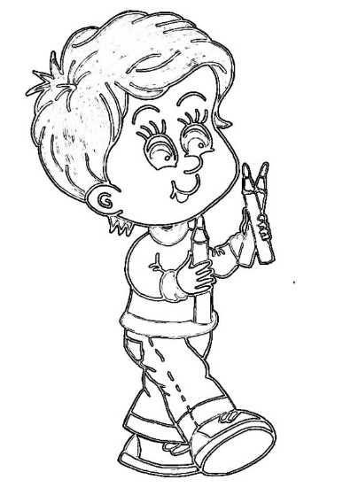
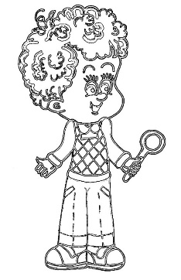
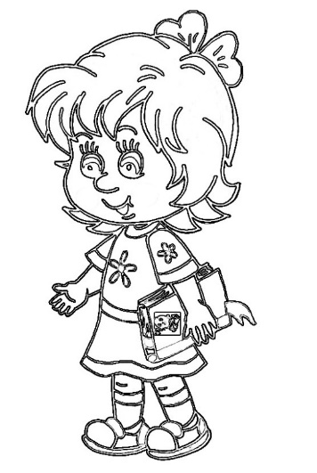
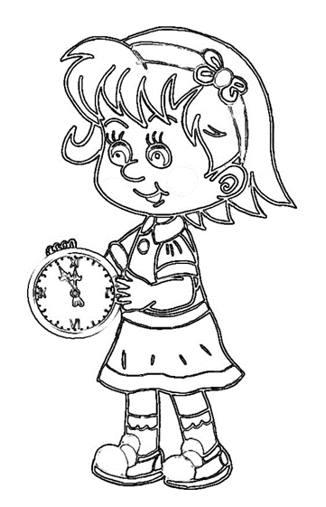
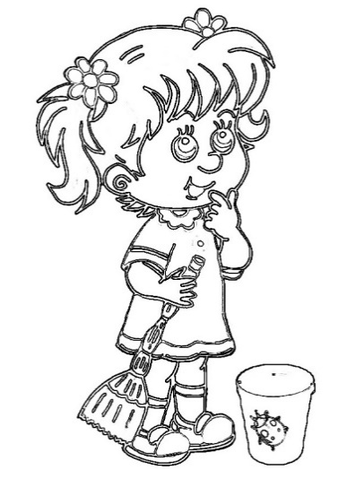
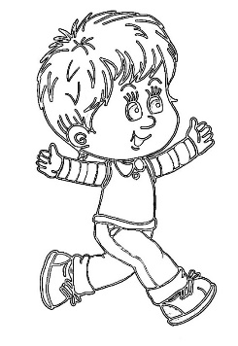
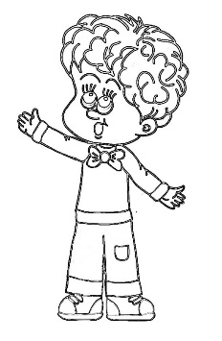

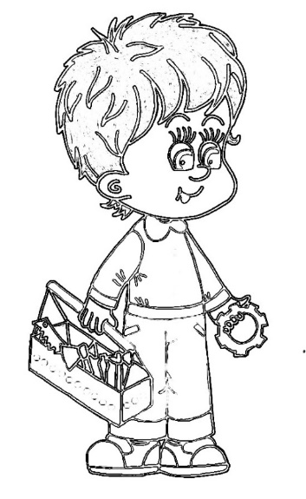
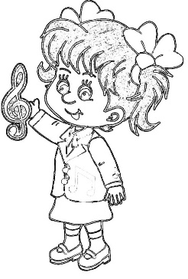
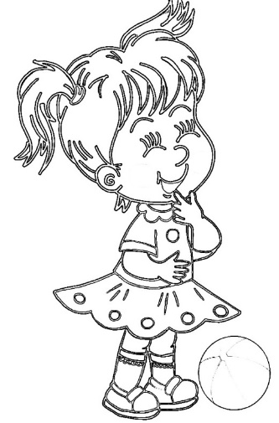
  ЧИТАТЬ  НАМ ИНТЕРЕСНО  Чтение: К. Д. Ушинский «Ласточка»  В. Сухомлинский «Пусть будут жук и соловей»  Г. Скребицкий «На лесной полянке»  Л. Толстой «Старик и яблони»  Чтение и заучивание: Е .Благинина «Одуванчик», «Черемуха»  ИГРАТЬ  С/р игры: «Зайка - почтальон», «Ветлечебница»  Коммуникативные игры: «Где твой домик?», «Сосны, елочки, пенечки»  Игры по ФЭМП: «Какие бывают фигуры», «Посчитай деревья на участке»  Сл/игры: «Выбери партнер», «Зеркало», «Добавь слово»  Игры по безопасности: «Пешеходный переход», «Правила поведения у водоема»»  Малоподвижные игры: «По ровненькой дорожке», «Хочешь с нами поиграть?»  П/игры: «У ребят порядок строгий», «Тишина», «Береги предмет»  Пальчиковые игры: «Цветок», «Пчела», «Звери шли на водопой»    НАБЛЮДАТЬ  сезонными изменениями;  цветением кустарников (сирень, жасмин);  насекомыми;  облаками  УЗНАВАТЬ  «Как меняется жизнь в лесу весной»; «Почему становится теплее»; «Куда дует ветер»; «Почему из мокрого песка можно делать постройки, а из сухого нет» |  | Имя  Фамилия    Календарь Игропарка  «Неделя дружбы с природой»
    ОБСУЖДАТЬ | РИСОВАТЬ
  «Правила поведения в природе»  «Почему нельзя срывать цветы»  «Осы и пчелы»  «Как образуется радуга»  «Что сажаем в огороде»» |   «Любимое животное», «Цветочная поляна», «Разноцветная радуга», «Бабочки летают над лугом»
  